Публичный отчет
Муниципального бюджетного дошкольного образовательного учреждения Антонихинский детский сад

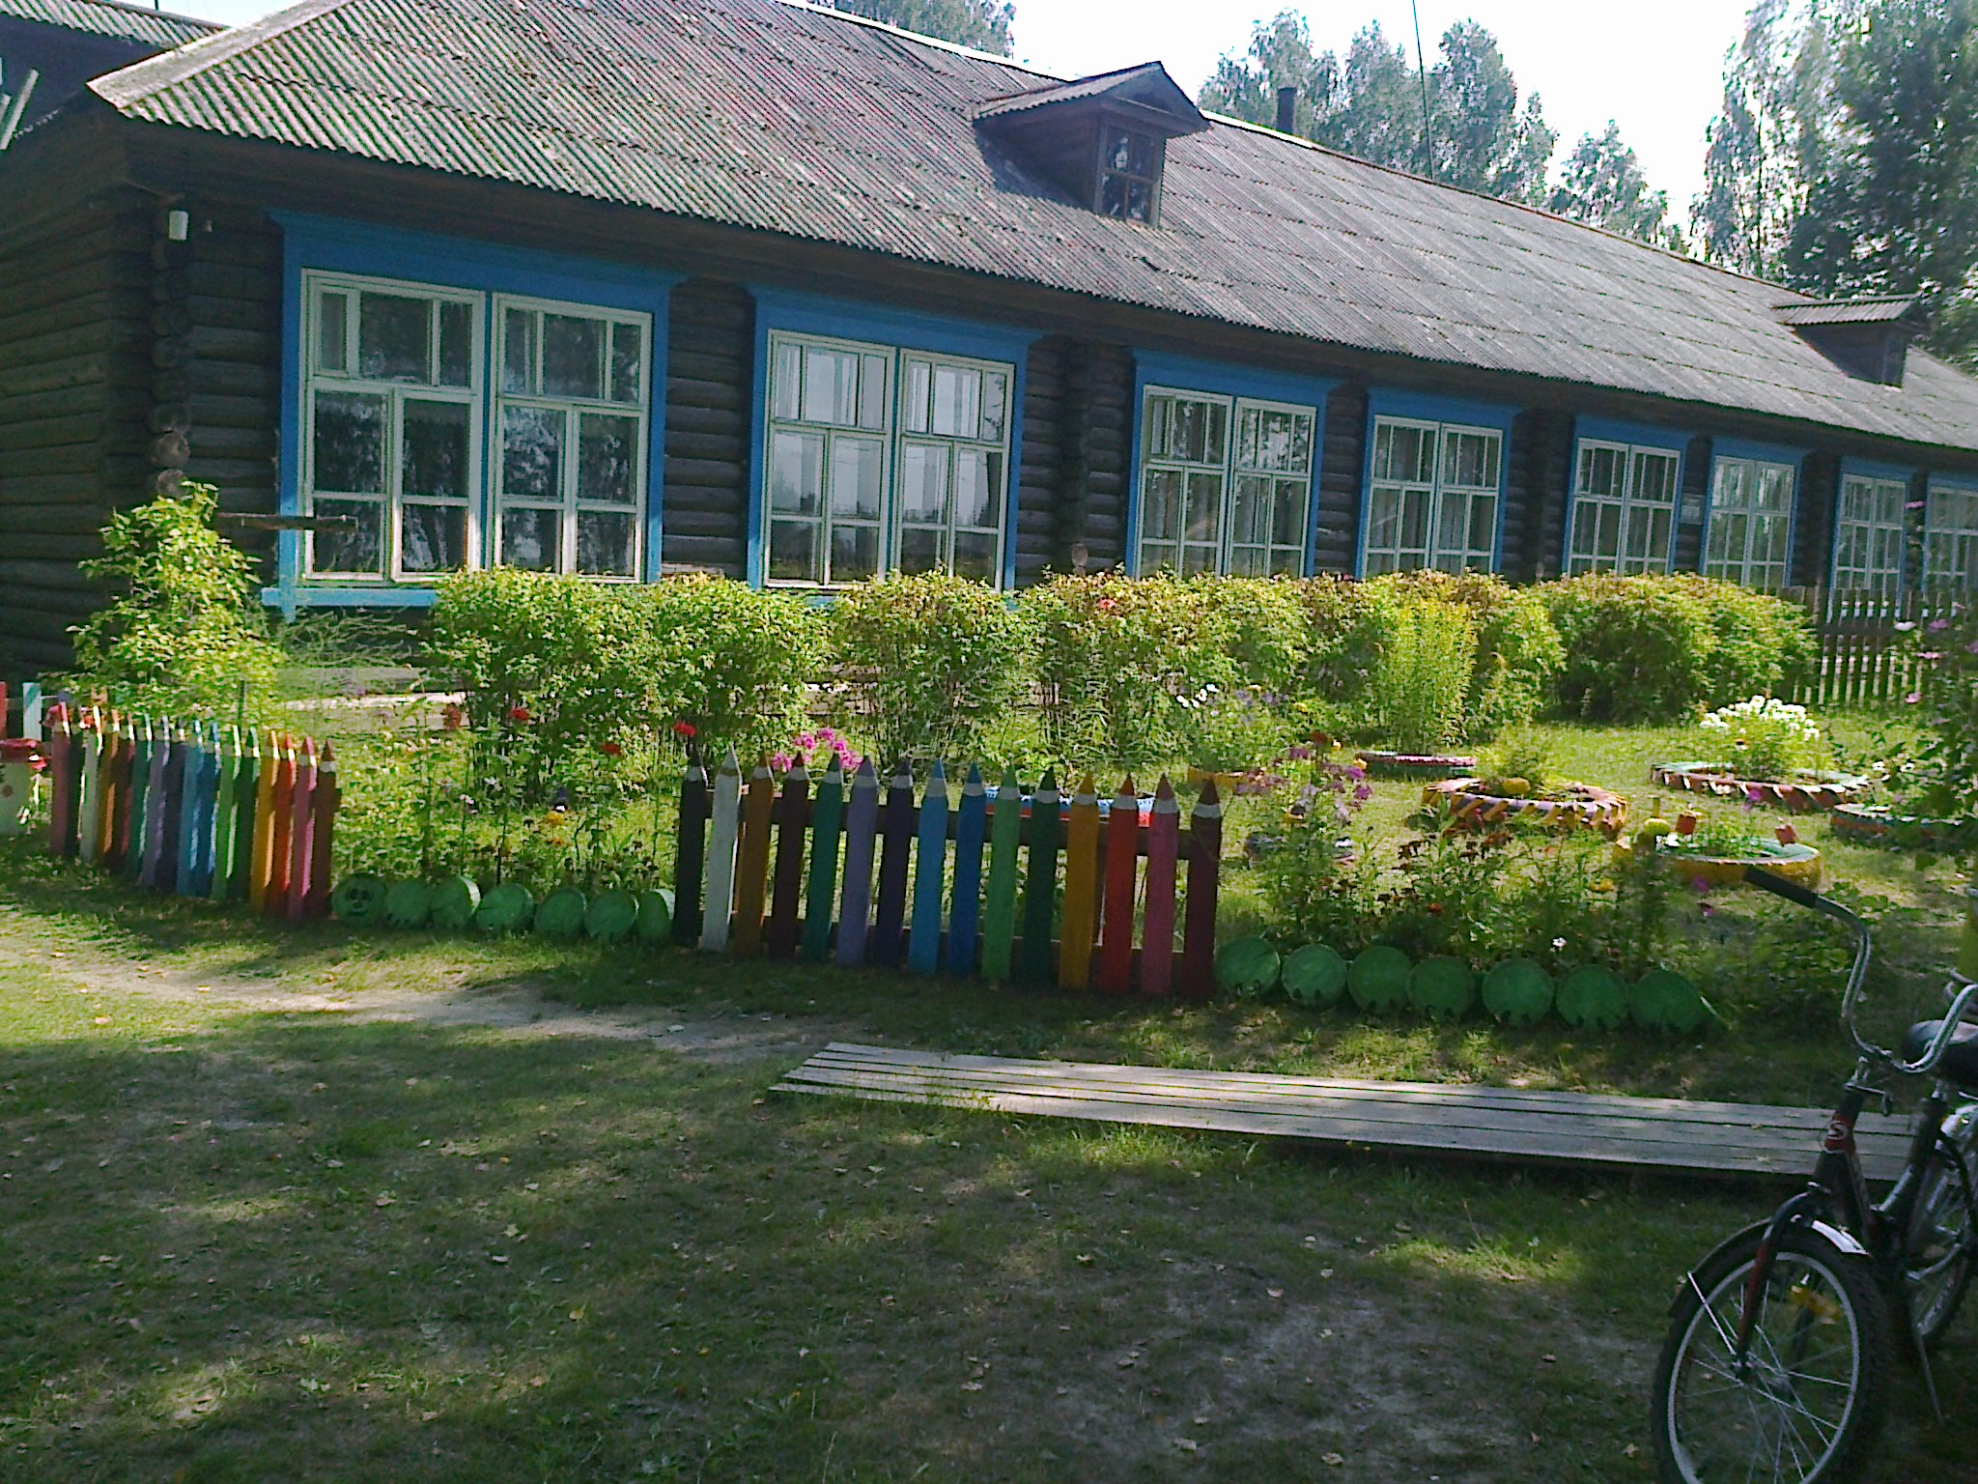

д.Антониха
2013г

1.Информационная справка.

Наименование: Муниципальное бюджетное дошкольное образовательное учреждение Антонихинский детский сад
Учредитель: Администрация Варнавинского муниципального образования
Год основания детского сада: 1992г.
Лицензия на право ведения образовательной деятельности: № 9316
от 27 сентября 2011г. года
Режим работы: Понедельник- пятница: с 7.30 до 16.30, выходные дни: суббота, воскресенье
В 2011 - 2012 учебном году функционировало:
Одна разновозрастная группа
Юридический и фактический адрес: Россия, 606769, Нижегородская область, Варнавинский район, д. Антониха, ул. Антонихинская, д.16
Телефон : 8(831-58)3-23-37
Адрес сайта в Интернете:
Адрес электронной почты:
Наш детский сад распахнул свои двери для маленьких воспитанников в 1992 году. Расположен он на улице Антонихинская 16. Учреждение находится в сложившемся жилом массиве, вследствие чего контингент воспитанников составляют дети из ближайших домов, что является одним из факторов установления партнёрских отношений с родителями воспитанников. Здание детского сада одноэтажное, деревянное. Благоустроенная территория, каждый уголок которой удовлетворяет интересы и потребности детей, озеленена насаждениями по всему периметру. Имеются различные виды деревьев и кустарников, клумбы и цветники. Коллектив детского сада старается сделать так, чтобы оформление соответствовало современным педагогическим, эстетическим требованиям, отличалось индивидуальными дизайнерскими решениями.
В настоящее время детский сад работает в соответствии с лицензией на образовательную деятельность (регистрационный № 9316 от 27 сентября 2011 года, срок действия – бессрочно).
Согласно Уставу, основной целью деятельности ДОУ является предоставление условий для реализации гарантированного гражданам РФ права на получение общедоступного и бесплатного дошкольного образования и создание безопасных, комфортных условий для воспитания, обучения и развития воспитанников от 2 месяцев до 7 лет в рамках дошкольных программ.
Основными задачами учреждения являются:
- охрана жизни и укрепление физического и психического здоровья детей;
- обеспечение познавательно – речевого, социально – личностного, художественно-эстетического и физического развития детей с учетом их индивидуальных особенностей ;
- осуществление необходимой коррекции недостатков в физическом и психическом развитие детей (при наличии условий для коррекционной работы в МБДОУ);
- воспитание с учетом возрастных категорий детей гражданственности, уважения к правам и свободам человека, любви к окружающей природе, Родине, семье;
- взаимодействие с семьями детей для обеспечения полноценного развития детей;
- оказание консультативной и методической помощи родителям (законным представителям) по вопросам воспитания, обучения и развития детей.
- может проводить реабилитацию детей-инвалидов при наличии в нем соответствующих условий.

2. Контингент детей

В детском саду функционирует 1 разновозрастная группа:
Всего детский сад посещают 5 детей.

3. Условия осуществления воспитательно-образовательного процесса.

Развивающая предметно-игровая среда ДОУ оборудована с учетом возрастных особенностей детей, все элементы которой связаны между собой по содержанию, масштабу и художественному решению.
При ее создании мы руководствуемся основными принципами:
- Безопасность;
- Доступность;
- Эстетичность;
- Соответствие возрасту;
- Принцип гендерного подхода;
- Принцип развивающего обучения;
- Многофункциональность;
- Мобильность.

Для всестороннего развития воспитанников и качественного осуществления деятельности учреждения в ДОУ функционируют:
- мини-библиотека детской художественной литературы, экологический уголок , центр конструирования ,уголок по ПДД)
- Физкультурный зал;
- Медицинский блок;
- Спортивная площадка на улице;
- Игровая площадка для детей;
- Групповое помещение с учетом возрастных особенностей детей;

МБДОУ оснащен необходимым оборудованием и инвентарем. В группе имеется необходимое количество игрового и дидактического материала, необходимого для осуществления педагогического процесса. Предметно-развивающая среда ДОУ организуется в соответствии с Федеральными государственными требованиями к условиям реализации Основной общеобразовательной программы дошкольного образования. Учебно-методическая оснащенность детского сада позволяет педагогу проводить воспитательно-образовательный процесс на достаточно хорошем уровне. Библиотечный фонд методического кабинета постоянно пополняется новой методической литературой, детской художественной литературой, имеется достаточно литературы по организации взаимодействия с родителями. ДОУ ведет подписку журналов: «Дошкольное воспитание», «Ребенок в детском саду», «Управление», «Дошкольное образование».
В учреждении имеется телевизор, магнитофон , 2 компьютера, 2 принтера, DVD.
Образовательная среда создана с учетом возрастных возможностей детей и интересов и конструируется таким образом, чтобы ребенок в течение дня мог найти себе увлекательное дело, занятие.
В детском саду уделяется особое внимание эстетическому оформлению помещений, т.к. среда играет большую роль в формировании личностных качеств дошкольников. Ребенок находится в детском саду целый день и необходимо, чтобы окружающая обстановка радовала его, способствовала пробуждению положительных эмоций, воспитанию хорошего вкуса. Мебель и игровое оборудование подобраны с учетом санитарных психолого-педагогических требований.
В течение 2009-2012г. проделана большая работа по оснащению образовательного процесса игровым оборудованием (игровая мебель, мягкая мебель).

4. Кадровое обеспечение педагогического процесса.

Качество образования в ДОУ во многом зависит от профессиональной компетенции педагога , работающего с детьми.
Воспитательно-образовательный процесс в детском саду осуществляет профессионально подготовленный педагог, способный работать в условиях реализации новейших вариативных программ и педагогических технологий, а также владеющий методами и приемами организации педагогической работы с детьми .

МБДОУ работает по типовому штатному расписанию. Педагогический процесс обеспечивают
- Заведующая –Кудрявцева Е.Ю. (первая кат.)
- Воспитатель – Смирнова Н.Н. (соответствие)

Коллектив имеет достаточный потенциал для развития. План переподготовки и аттестации педагогических кадров имеется и является составной частью годового плана. Кроме того, среди педагогов можно выделить стремление к творчеству, профессиональному самосовершенствованию и повышению образовательного уровня (воспитатель обучается заочно в пед.тнституте). В целом работа педагогического коллектива отмечается достаточной стабильностью и положительной результативностью. Педагоги повышают свое мастерство в ходе прохождении аттестации и курсов повышения квалификации.

5. Система работы по сохранению и укреплению
здоровья воспитанников.

Одним из направлений деятельности ДОУ является охрана жизни и здоровья детей, профилактика и оздоровление. В детском саду имеется медицинский блок, оснащенный в соответствии с требованиями санитарных правил и норм. Организации питания в детском саду уделяется особое внимание, т.к. здоровье детей невозможно обеспечить без рационального питания. Вопросы питания регламентируются санитарно – эпидемиологическими правилами и нормативами (Сан ПиН 2.4.1.3049 -13).
В ДОУ имеется пищеблок со вспомогательными помещениями, оснащенными необходимым технологическим и холодильным оборудованием.
Контроль за качеством питания разнообразием и витаминизацией блюд, закладкой продуктов питания, кулинарной обработкой, выходом блюд, вкусовыми качествами пищи, правильностью хранения и соблюдением сроков реализации продуктов питания осуществляет заведующий детского сада. Активно работала комиссия по питанию, куда входили представители детского сада и члены родительского комитета.
Питание детей организовано согласно санитарно-гигиеническим требованиям:
- завтрак;
- второй завтрак (согласно меню)
- обед
- полдник
Организация питания в детском саду сочетается с правильным питанием ребенка в семье. С этой целью педагог информирует родителей о продуктах и блюдах, которые ребенок получает в течение дня в детском саду, вывешивая ежедневное меню для детей.
Важнейшим условием правильной организации питания детей является строгое соблюдение санитарно-гигиенических требований к пищеблоку и процессу приготовления и хранения пищи.
В целях профилактики пищевых отравлений и острых кишечных заболеваний работники пищеблока строго соблюдают установленные требования к технологической обработке продуктов, правильной личной гигиены.
В правильной организации питания детей большое значение имеет создание благоприятной и эмоциональной окружающей обстановке в группе.
Группа обеспечена соответствующей посудой, удобными столами. Блюда подаются детям не слишком горячими, но и не холодными. Воспитатель приучает детей к чистоте и опрятности при приеме пищи.

Анализ показателей группы здоровья детей на период с 2010 по 2012 год показал следующие результаты: Таблица 1

Число случаев заболевания детей

Наименование показателей | №  строки | Всего зарегистрировано случаев заболевания | Из них у детей в возрасте  3 года и старше
1 | 2 | 3 | 4
Всего (сумма строк 02 - 09) | 01 | 21,13,17 | 8,7,17
в том числе:  бактериальная дизентерия | 02
энтериты, колиты и гастроэнтериты, вызванные установленными, не установленными и неточно обозначенными возбудителями | 03
скарлатина | 04
ангина (острый тонзиллит) | 05
грипп и острые инфекции верхних дыхательных путей | 06 | 21,13,17 | 8,7,17
пневмонии | 07
несчастные случаи, отравления, травмы | 08
другие заболевания | 09
Показатели в таблице представлены за три календарных года.
Указано через запятую по годам 2010,2011,2012.

Таблица 2
Распределение детей по группам здоровья
Группы здоровья | 2009-2010уч.г. | 2010-2011уч.г. | 2011-2012уч.г.
I группа | 3 | 2 | 2
II группа | 2 | 3 | 3
III группа
IV группа
Данные анализа говорят об уменьшении детей с 1 группой здоровья Следовательно, видна необходимость осуществления индивидуально – дифференцированного подхода к детям с учетом состояния их здоровья (через индивидуальные программы оздоровления). Основополагающим в работе становится организация взаимодействия с семьями воспитанников.

Материально-техническое оснащение детского сада (физкультурный зал, медицинский кабинет, групповые помещения, спортивная площадка, прогулочные участки) и медико-санитарные условия в ДОУ соответствуют требованиям СанПиН. Они полностью обеспечивают необходимый уровень охраны здоровья детей, позволяют более полно удовлетворять двигательные потребности каждого ребенка, воспитывают интерес к разным видам занятий по физической культуре.
Расположение мебели, игрового и другого оборудования отвечает требованиям охраны жизни и здоровья детей, санитарно-гигиеническим нормам, физиологии детей, принципам многофункциональности, позволяет детям свободно перемещаться. В групповом помещении созданы условия для самостоятельной активной и целенаправленной деятельности детей. Для обеспечения психологического комфорта в группе оборудован уголк уединения.
Физкультурно-оздоровительная работа в детском саду направлена на удовлетворение природной потребности детей в двигательной активности.

6. Организация и содержание образовательного процесса.

Организация учебно-воспитательного процесса, содержание образования,
строится на основе реализации основной общеобразовательной программы ДОУ, составленной с учетом Федеральных Государственных Требований к структуре основной общеобразовательной программы дошкольного образования.
Основная общеобразовательная программа ДОУ составлена на основе сочетания «Программы воспитания и обучения в детском саду» М.А.Васильевой, В.В. Гербовой, Т.С.Комаровой и Примерной основной общеобразовательной программы дошкольного образования «От рождения до школы» под редакцией Н.Е. Веракса, Т.С. Комаровой, М.А. Васильевой (поэтапный переход).
Планирование воспитательно-образовательного процесса основано на комплексно-тематическом принципе и интеграции 10 образовательных областей. Все это обеспечивает разностороннее развитие детей с учетом их психофизических, возрастных и гендерных особенностей по основным направлениям развития - физическому, социально-личностному, познавательно-речевому и художественно-эстетическому.

8. Социальное партнерство МБДОУ

Родители воспитанников являются активными субъектами образовательного пространства ДОУ.
В течение учебного года в ДОУ организовывались выставки совместных работ родителей с детьми, спортивные соревнования «День Здоровья» Использование разнообразных форм работы с семьями воспитанников дает положительные результаты - изменился характер взаимодействия педагога с родителями, многие из них стали активными участниками образовательного процесса.

Структура взаимодействия МБДОУ
с учреждениями социально-педагогической среды
Управление образования
НИРО
Сельский Дом культуры
Горкинская СОШ
МБДОУ района
Библиотека

Социальная характеристика семей
год | Кол-во семей | Образовательный ценз |  |  | Социальный статус |  |  |  | Состав семьи |  |  | Социальное благополучие
год | Кол-во семей | Выс | Сред  спец | сред | Рабо  чие | Служи  щие | Безра  бот  ные | По уходу за ребенком | Пол  ная | Непол  ная | Много  детная | Благо  получ  ные | Небла  гополуч  ные
20112012 | 5 | 1 | 4 | - |  | 5 | - | - | 5 |  |  | 5

Хочется отметить, что в детском саду ведётся согласованная работа с учреждениями
Планы работы с культурно-образовательными учреждениями включают в себя разнообразные формы сотрудничества: выставки, концерты, экскурсии,

9. Обеспечение безопасности.

Основными направлениями деятельности администрации детского сада по обеспечению безопасности в детском саду является:
- пожарная безопасность
- антитеррористическая безопасность
- обеспечение выполнения санитарно-гигиенических требований
- охрана труда
В учреждении разработан и вывешен план (схема) эвакуации людей в случае пожара.
МБДОУ оборудовано средствами оповещения людей о пожаре: Поддерживаются в состоянии постоянной готовности первичные средства пожаротушения: огнетушители. Соблюдаются требования к содержанию эвакуационных выходов. Существует пропускной режим.
В 2011-12 гг. материально-техническая база учреждения была укреплена за счет проведения следующих мероприятий:
№ п/п | Наименование работ
1. | Оборудован медицинский кабинет.
2. | Отремонтирована изгородь на территории д/с, крыльцо, котельная ,теплотрасса.
3. | Выполнены новые постройки на территории детского сада , произведена покраска и частичный ремонт.
4. | Декоративный ремонт пищеблока
5. | Произведена замена линолеума в коридорах д\с
6. | Покраска окон в спальной комнате.
7. | В групповой, спальной комнатах, коридоре детского сада полностью заменена электропроводка , осветительные приборы,
8. | Отремонтирована мебель в детской столовой
9. | Заготовлены дрова
10. | Приобретение:  Методическая литература , игровой материал необходимый для образовательного процесса.  Дез. средство  Гардинное полотно.  Стиральная машина автомат.

Анализ деятельности детского сада за 2012-2013 учебный год показал, что наиболее успешными в деятельности детского сада можно обозначить следующие показатели:
- активное участие родителей в жизни сада;
- сложившийся стабильный коллектив;
- наличие собственных методических наработок у большинства педагогов;
- сформированность предметно-развивающей среды в группах в соответствии с ФГТ;

Основными направлениями деятельности на 2013-2014 учебный год станут:
- Организация здоровьесберегающего пространства как среды воспитания здорового ребенка.
- Создание организационно-методических условий для внедрения ФГОС в ДОУ, разработка регламентирующей и рабочей документации.
- Развитие познавательного интереса, интеллектуально-творческого потенциала каждого ребенка через проектно-исследовательскую деятельность.
- Внедрение в работу ДОУ новых форм сотрудничества педагогов и родителей, осуществляя разностороннее развитие дошкольника в триаде: семья-педагог-ребенок.

